Bun venit în zona noastră rurală!
Un atelier de lucru cu participarea comunităților rurale și a părților interesate care contribuie la inițiativa Comunității Europene „O viziune pe termen lung pentru zonele rurale” #rural2040 #ViziuneRuralăUE

Scenariul atelierului de lucru

Informații contextuale
Acest pachet de ateliere de lucru dă posibilitatea grupurilor de cetățeni din mediul rural să își exploreze viziunea cu privire la un viitor ideal pentru zona rurală din care provin. Este unul dintre canalele puse la dispoziția populației rurale pentru a contribui la inițiativa Comunității Europene cu privire la o viziune pe termen lung pentru zonele rurale.
Încurajează populația rurală să se gândească la cum și-ar dori să fie zona lor, cum se poate transforma aceasta în următorii 20 de ani, la ce evoluții și-ar dori să fie martori și ce condiții propice sunt necesare astfel încât zona lor să devină locul la care au visat.
Pachetul este format dintr-un șablon de atelier de lucru bazat pe participare cu durata de două ore care poate fi organizat și susținut independent de grupuri de părți interesate din întreaga UE, folosind un scenariu de bază standard, materiale virtuale și o „fișă de recoltare” pentru a consemna rezultate atelierului de lucru într-un format unitar. Toate materialele sunt disponibile pentru descărcare pe Portalul dedicat Viziunii pe termen lung asupra mediului rural al REDR.
Date fiind restricțiile actuale impuse în multe locuri datorită COVID-19, aceasta a fost conceput ca proces care urmează să se desfășoare prin mijloace virtuale. Cu toate acestea, în cazul în care întâlnirile fizice vor fi posibile, acesta se poate adapta cu ușurință pentru a fi organizat într-un mediu fizic, iar informațiile în acest sens sunt, de asemenea, incluse.
Pentru a fi luate în considerare în demersurile Comunității Europene cu privire la o Viziune pe termen lung pentru zonele rurale, rezultatele atelierului dvs. de lucru (prezentarea în PowerPoint a atelierului de lucru, inclusiv satele folosite pe durata acestuia, plus, dacă optați în acest sens, un scurt document suplimentar) trebuie transmise până la data de 31 ianuarie 2021 la EC-RURAL-VISION-WELCOME-TO-OUR-RURAL@ec.europa.eu .

Organizarea unui atelier de lucru virtual

Pregătirea prealabilă
Identificați un co-facilitator! Se recomandă cu tărie să organizați atelierul de lucru în parteneriat pentru că este mult mai ușor cu doi (sau mai mulți) oameni. Se recomandă, de asemenea, să alocați sarcina moderării unei persoane, iar o alta să se ocupe de asistența tehnică.
Parcurgeți informațiile contextuale și scenariul și faceți orice adaptări se impun raportat la grupul și situația dvs. (spre exemplu, dacă considerați oportun să vă concentrați mai mult pe anumite caracteristici, mai ales dacă aveți un grup mic și/sau foarte puțin timp la dispoziție).
Decideți teritoriul vizat ca „zona dvs. rurală” pentru acest exercițiu. Poate fi vorba de un sat, un oraș, o zonă montană, o zonă Leader... orice se pretează.
Acest atelier de lucru este conceput ca o activitate de grup cu aproximativ 25 de persoane. Este mai ușor să lucrați ca un grup, ideal format din 12 participanți, pe toată durata exercițiului. Se recomandă ca grupurile mai mari de 12 persoane să fie împărțite în trei grupuri mai mici pentru aceleași sesiuni, după cum se precizează în scenariu.
Descărcați materialele atelierului de lucru și adaptați modelul de prezentare în PowerPoint (ex. identificați teritoriul care va fi vizat de atelierul de lucru, iar dacă nu împărțiți participanții pe grupuri, adăugați puncte suplimentare la diapozitivul cu „roata” al prezentării astfel încât numărul acestora să fie egal cu numărul de participanți).
Pregătiți-vă platforma virtuală (cu grupuri de lucru, dacă este necesar) și testați configurarea tehnică cu co-facilitatorul în prealabil.
Distribuiți tabloul/roata vizuală, fișele vectorilor și prezentarea în PowerPoint pentru participanți către toți participanții, în prealabil.
[dacă folosiși Slido/Mentimeter, configurați un „nor de cuvinte” și introduceți codul QR și codul de acces în diapozitivul 5 al prezentării în PowerPoint]

Atelier de lucru virtual: Structura sesiunii cu durata de două ore
Observații generale | - Este important ca timpul să fie gestionat cu atenție pentru a vă putea concentra pe identificarea a ceea ce este necesar pentru materializarea viziunii pe care o aveți despre zona dvs., mai degrabă decât să petreceți prea mult timp dezbătând situația curentă.  - Cronometrați toate activitățile sub un total de 115 minute (adică cu 5 minute mai puțin decât cele două ore), asigurând un „tampon” de 5 minute  - Scenariul sugerat pentru facilitator este indicat prin caractere cursive

Cronometrare | Proces și instrucțiuni |  | Materiale necesare/Diapozitiv PowerPoint
- Introducere (5 min.)
5 min. | Cuvinte de Bun venit din partea facilitatorului.  Explicarea conceptului, scopului și programului atelierului de lucru.  Prezentarea diapozitivului 2 cu „structura atelierului de lucru”.  Spre exemplu:  Ne întâlnim astăzi pentru a ne gândi la zona noastră rurală și a explora împreună viziunea noastră despre cum ar putea arăta în viitor... Să spunem... peste 20 de ani... în anul 2040.  Acest atelier de lucru este o parte componentă a inițiativei Comunității Europene de conturare a unei Viziuni pe termen lung pentru zonele rurale. Vom aplica o metodă dezvoltată de Comisiei pentru a asigura un canal prin comunitățile rurale sau alte părți interesate să își facă auzite opiniile. Acest proces se va finaliza cu o conferință virtuală programată să aibă loc în martie 2021 și cu publicarea unei „Comunicări privind o Viziune pe termen lung pentru zonele rurale” în iunie 2021. Voi transmite un rezumat al discuțiilor noastre către Comisia Europeană [dacă se impune, precum și Rețelei noastre Rurale Naționale] astfel încât opiniile noastre să fie luate în considerare.  Ne bazăm activitatea pe metode care implică participare, discuții și activități de grup - vom explora împreună alternative, ne vom împărtăși punctele de vedere și vom face schimb de idei. Nu există răspunsuri corecte sau greșite și nu suntem într-o competiție. Acesta este un spațiu al explorării, schimbului, imaginației și creației, împreună și fără opreliști.  Sunt multe lucrurile la care trebuie să ne gândim într-o perioadă scurtă de timp, motiv pentru care vă rog pe toți să respectăm disciplina, unii pe alții și timpul pe care îl avem la dispoziție, să îi ascultăm cu atenție pe ceilalți și să contribuim cu idei la discuții. |  | - Diapozitiv 1 PPT  - Diapozitiv 2 PPT
- Activitate introductivă (ice-breaker): Zona noastră rurală (10 min.)
2 min | Puneți-vă de acord asupra teritoriului avut în vedere în acest exercițiu pentru a vă asigura că toți participanții înțeleg același lucru. Organizatorul trebuie să facă o propunere inițială de definire/zonă (sat, comună, oraș, regiune, zonă montană, zonă LAG).  Haideți să ne gândim fiecare în parte la zona noastră rurală preț de câteva minute. Ce o face specială pentru dumneavoastră? De ce sunteți mândri de această zonă? Ce cuvânt/cuvinte ați folosi pentru a descrie ce înseamnă pentru dvs.?  Acest exercițiu ne va ajuta să ne înțelegem zona și lucrurile care contează pentru noi și de ce este un loc bun în care să trăim. |  | - Diapozitiv 3 PPT  - Diapozitiv 4 PPT
2 min | Reflecție
6 min. | Colectați opinii construind un „nor digital de cuvinte” și afișați-l.  Puteți face acest lucru scriind contribuțiile participanților într-un  - diapozitiv PowerPoint sau  - Folosind un instrument, cum ar fi Slido sau Mentimeter. Dacă utilizați oricare dintre aceste instrumente, puteți realiza o captura de ecran și o puteți introduce în diapozitivul PowerPoint 11 (veți avea astfel o evidență a contribuțiilor). |  | - Diapozitiv 5 PPT  - Studiu folosind Slido sau Mentimeter
3. Încotro ne îndreptăm? (40 min.)
5 min. | Participanții sunt toți în același grup pentru explicațiile inițiale despre conținut și proces.  - Prezentați tabloul vizual/ roata (pe diapozitivul 7 PPT de mai jos) și cele opt grupuri de caracteristici pe care le include. Explicați faptul că centrul reprezintă o situație precară, în ce marginile o situație bună.  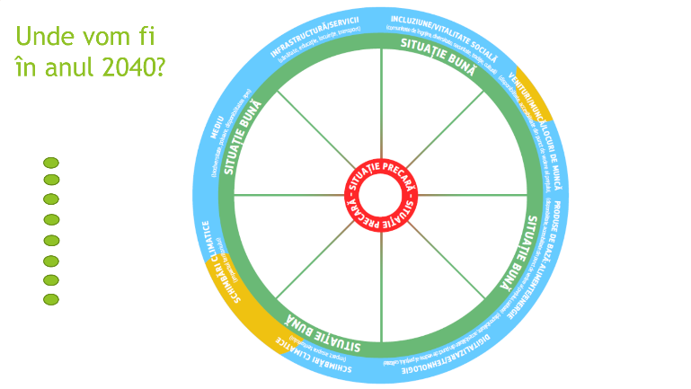  - Explicați faptul că vom explora posibile imagini ale viitorului zone noastre peste 20 de ani (2040) raportat la aceste opt grupe de caracteristici.  - Rugați participanții să reflecteze pe marginea a ceea ce au identificat ca fiind special la zona lor: Aceste caracteristici speciale se vor încadra, probabil în unul dintre cele opt seturi de caracteristici ale roții și pot reprezenta punct de plecare pentru discuțiile care vor urma.  - Ce transformare se poate produce față de situația prezentă? Ce tendințe vor influența schimbările? Ce ați văzut sau aflat deja? Care este probabilitatea ca tendințele prezente să se accentueze sau să devină mai puțin importante pentru zona dvs.? Vor avea acesta consecințe negative sau vor deschide calea spre noi oportunități? Obiectivul este să ne imaginăm cum ar arăta viitorul.....  - Explicați faptul că cele patru fișe de vectori pot fi utilizate ca stimulente/puncte de plecare pentru discuțiile în care se vor identifica schimbările care s-ar putea produce în următorii 20 de ani.  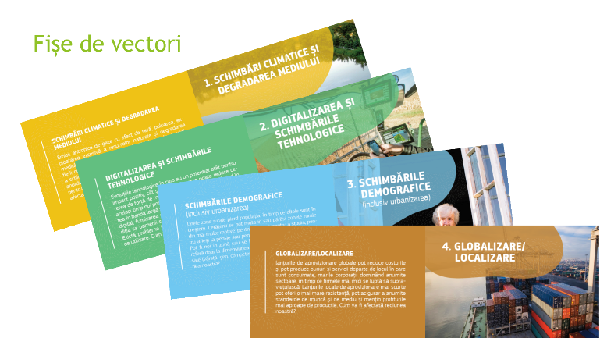  - Dați un exemplu: (aceste este un exemplu din domeniul serviciilor medicale, dar puteți utiliza unul mai potrivit zonei dvs.) Pot exista atât influențe pozitive, cât și negative. Spre exemplu, până în anul 2040, dezvoltarea asistenței digitale pentru monitorizarea sănătății și stabilirea diagnosticului va fi îmbunătățit accesul la îngrijire medicale de specialitate. Cu toate aceste, declinul constant al populației locale va fi condus la închiderea cabinetul medical sătesc. Schimbările climatice înseamnă că mai mult oameni suferă de stresul termin asociat bolilor pe timp de vară. |  | - Diapozitiv 6 PPT  - Diapozitiv 7 PPT  - Tablou vizual/ roată  - Fișe de vectori  - Diapozitiv 8 PPT
35 min. | Această parte poate fi realizată fie toți împreună (Versiunea A) sau în trei grupuri (Versiunea B). | Versiunea A (toți împreună)  - Fiecare persoană alege pe rând o caracteristică (fie caracteristica zonei pe care a identificat-o ca specială, caz în care trebuie să identifice secțiunea din tabloul vizual/roată la care se referă, fie o altă caracteristică prezentă pe roată) și să descrie modul în care se poate modifica în decursul următorilor 20 de ani. Ceilalți participanți pot face observații/adăuga.  - Fișele de vectori pot fi utilizate ca stimulente.  - Facilitatorul mută un punct vedere din partea stângă a diapozitivului prezentării PowerPoint spre partea relevantă („felia”) roții și îl plasează în spațiul dinspre centru (situația precară) spre margine (situația bună) pentru a ilustra concluziile participanților.  Notă: nu contează absolut deloc dacă nu toate cele opt seturi de caracteristici sunt abordate sau dacă dintr-un set se tratează mai mult de un aspect (a se vedea exemplul de mai jos – cu două puncte în segmentul Mediu pentru că se așteptată ca biodiversitatea să fie într-o situație mai bună decât disponibilitatea apei).  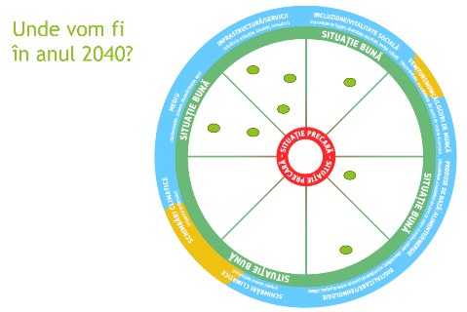 | - Diapozitiv 10 PPT  - Diapozitiv 9 PPT  - Diapozitiv 10 PPT
Versiunea B (3 grupuri de lucru):
  - Explicați faptul că fiecare dintre cele 3 grupuri vor analiza diferite părți ale roții.
  - Grupul 1 va analiza Infrastructură/Servicii și Incluziune socială/Vitalitate.
  - Grupul 2 va analiza Venituri/Muncă/Locuri de muncă, Bunuri de bază: Alimente/Energie și Digital/Tehnologie.
  - Grupul 3 va analiza Schimbări climatice (impact ASUPRA teritoriului), Schimbări climatice (impact ÎN AFARA teritoriului) și Mediu.
  - Explicați faptul că fiecare grup trebuie să discute segmentele relevante ale roții și să analizeze modul în care acesta se poate modifica în decursul următorilor 20 de ani și cum poate arăta situația în anul 2040.
  - Fișele de vectori pot fi utilizate ca stimulente.
  - Împărțiți participanții în trei grupuri de lucru virtuale timp de 20 min.
  - După 20 de minute, aduceți participanții înapoi împreună.
  - Fiecare grup va prezenta caracteristicile pe care le-a discutat, explicând unde în spațiul dinspre centru (situația precară) spre margine (situația bună) le-ar plasa și de ce.
  - Facilitatorul mută un punct vedere din partea stângă a diapozitivului prezentării PowerPoint spre locul relevant de pe roată pentru a ilustra concluziile participanților. (15 min. – 5 min per grup).
4. Unde ne-am dori să fim? (20 min.)
20 min. | Arătați roata cu situați probabilă în anul 2040, apoi „norul de cuvinte” (rezultantul reflecției pe marginea a ceea ce face regiunea specială/de ce suntem mândri de ea).  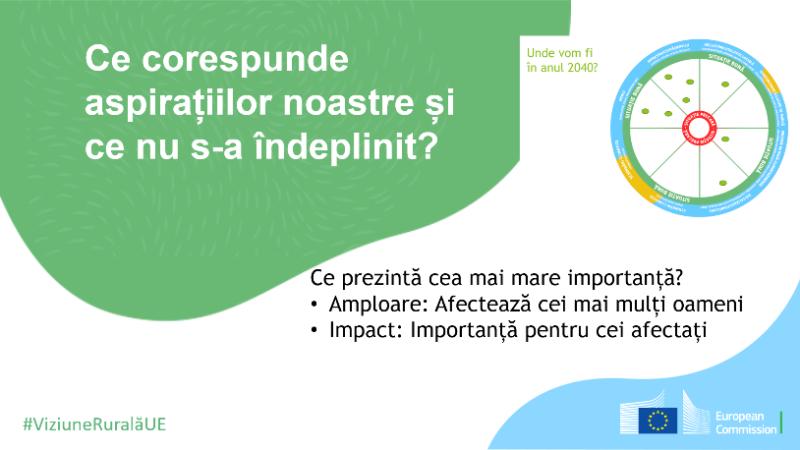  Introduceți roata completată în diapozitivul 12 „Ce corespunde aspirațiilor noastre...”  (Acest lucru se poate face fie sub forma unei capturi de ecran/decupaj și schiță, fie introducând diapozitivul cu roata ca în imaginea de mai sus).  Revenind la gândurile noastre inițial și la situația imaginată ca posibilă peste 20 de ani, Ce corespunde aspirațiilor noastre, ce nu s-a îndeplinit? Unde există șanse reale să fim într-o situație bună și unde cel mai departe de o situație bună?  În următoarea etapă vom identifica cele mai importante aspecte (cele care prezintă cea mai mare importanță – care au cel mai mare impact asupra celor afectate și cele cu cea mai mare amploare – care afectează cel mai mare număr de persoane).  Identificați cele mai importante decalaje. Care sunt aspectele care vor avea cea mai mare nevoie de intervenții pentru ca zona noastră să corespundă speranțelor și aspirațiilor noastre? Unde suntem cel mai departe de situația ideală reprezentată de scoruri mari pentru toate caracteristicile de pe roată? La fel ca înainte, concentrați-vă pe cele cu cea mai mare importanță – cel mai mare impact asupra celor afectate și cea mai mare amploare – care afectează cel mai mare număr de persoane.  Adăugați decalajele semnificative identificate în diapozitivul 13 al prezentării în PowerPoint.  Identificați caracteristicile cu cel mai mare potențial. Unde avem cele mai mari șanse de a ne atinge aspirațiile? Ce oportunități avem pentru a permite zonei noastre să se dezvolte în așa măsură încât să corespundă speranțelor și așteptărilor noastre? Unde avem potențial de a ne apropria de o situație „bună” (marginea roții)?  Adăugați posibilele oportunități identificate în diapozitivul 14 al prezentării în PowerPoint. |  | - Diapozitiv 10 PPT  - Diapozitiv 11 PPT (sau diapozitiv 5 PPT)  - Diapozitiv 12 PPT  - Diapozitiv 13 PPT  - Diapozitiv 14 PPT
5. Care sunt condițiile propice în care viziunea noastră se poate transforma în realitate? (30 min.)
30 min. | Aceasta este o parte cheie a atelierului de lucru, care caută să identifice ce este necesar pentru a permite teritoriului să atingă viziunea și potențialul imaginate de grup.  În această sesiune ne vom concentra pe caracteristicile cu cele mai importante decalaje care au fost identificate și pe cele unde potențialul de a ne atinge aspirațiile este cel mai mare.  Raportându-ne la situația actuală, potențialul pe care l-am identificat, modificările care este probabil să se producă în următorii 20 de ani și locul unde dorim să fim, de ce anume avem nevoie pentru a ajunge unde dorim să ajungem?  Ce căi, măsuri, activități, sprijin putem utiliza pentru a ajunge acolo unde ne dorim să fim?  Gândiți-vă la povești sau exemple de unde vă puteți inspira, pe care le puteți adapta sau dezvolta pentru a se potrivi zonei noastre și propriilor dvs. aspirații.  Completați diapozitivul 16 al prezentării în PowerPoint cu condițiile propice identificate și povești. |  | - Diapozitiv 15 PPT  - Diapozitiv 16 PPT
6. Încheiere (10 min.)
10 min. | Ne apropiem de finalul atelierului nostru de lucru. Ne-am gândit la zona noastră, iar rezultatele vor fi comunicate Comisiei Europene pentru a fi integrate în procesul de elaborare a Viziunii pe termenul lung pentru zona rurală – pentru a ne face vocea auzită la Bruxelles. Toate bune până acum – aceasta este deja o realizare. Dar nu este un capăt de drum, finalul procesului. Este doar o un pas în călătoria noastră. Care este însă calea și încotro de îndreptăm? Am văzut că sunt mulți factorii care ne influențează călătoria și zona noastră. Dar nu totul depinde de alții – de ce „la exterior”, de UE, de capitalul nostru, de regiunea noastră... și noi putem influența ce se întâmplă, calea pe care o va urma regiunea noastră și unde va fi comunitatea noastră în anul 2040. Din ceea ce am lucrat, putem observa că există, în comunitatea noastră, energie, idei, capacitate și resurse... Așadar, întrebarea pe care toți trebuie să ne-o adresăm astăzi este:  Ce pas voi face în continuare pentru a ne îndeplini visul?  Scrieți răspunsurile participanților în diapozitivul 17 din prezentarea în PowerPoint.  După atelierul de lucru, trimiteți prezentarea în PowerPoint creată în timpul atelierului de lucru (vă rugăm să nu uitați să completați și datele de identificare din Diapozitivul 19!) la EC-RURAL-VISION-WELCOME-TO-OUR-RURAL@ec.europa.eu până la data de 31 ianuarie 2021. |  | - Diapozitiv 17 PPT  - Diapozitiv 18 PPT

Sfaturi pentru adaptarea pentru utilizare într-un mediu fizic
Obiectivul și structura atelierului de lucru fizic vor fi aceleași ca pentru atelierul de lucru virtual. Există totuși anumite diferențe, în special în legătură cu realizarea materialelor de ajutor vizual și sintetizarea rezultatelor atelierului de lucru. Aceste recomandări au rolul să vă ajute în situația în care puteți organiza un atelier de lucru față-în-față.
Pregătirea pentru un atelier de lucru fizic:
- Descărcați și tipăriți:
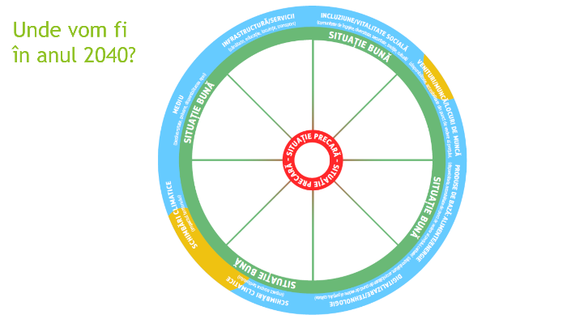
  - Părțile din tabloul vizual/roată și aranjați cele opt segmente pe un flip-chart sau altă coală mare de hârtie. Copiați titlurile din versiunea A4.
  - Fișele de vectori: tipăriți câte un set (patru fișe) pentru fiecare masă/grup mai mic.
  - O copie A4 a tabloului vizual/roții pentru fiecare masă/grup mai mic.
- Pregătiți colile de flip-chart reprezentând diapozitivele din prezentarea în PowerPoint pentru a înregistra cele mai importante decalaje și oportunități, condițiile propice și povești/exemple.
- Veți avea nevoie de coli de flip-chart, instrumente de scris și puncte auto-adezive.
- Decideți dacă vreți să realizați un „nor digital de cuvinte” – dacă nu, pregătiți o coală de flip-chart pentru a scrie contribuțiile participanților.
- Pregătiți sala de curs.
2. Activitate introductivă (ice-breaker): Zona noastră rurală
Stați în cerc. Construiți un „nor de cuvinte” pe hârtie, notând cuvintele spuse sau faceți-l în format digital și afișați-l pe un ecran – la fel ca în atelierul de lucru virtual.
3. Încotro ne îndreptăm?
La fel ca în atelierul de lucru virtual, această sesiune se poate derula cu toți participanții sau cu aceștia împărțiți în trei grupuri.
Dacă lucrați „în plen”, toți trebuie să se adune în jurul versiunii de dimensiune mare a tabloului vizual/roții. Situația probabilă a zonei în anul 2040 raportat la fiecare dintre aspectele discutate se poate ilustra folosind puncte auto-adezive.
Dacă lucrați pe grupuri, fie participanții pot opta pentru grupul căruia să li se alăture, fie pot fi alocați aleatoriu unui grup (ex. extrăgând un număr). Fiecare grup/masă trebuie să aibă o versiune tipărită în format A4 a tabloului vizual/roții, pe care să marcheze unde cred că se va afla zona lor în anul 2040, raportat la caracteristicile care sunt discutate. Atunci când grupurile se reunesc, fiecare grup plasează punctele auto-adezive pe versiunea de dimensiune mare a tabloului vizual/roții locurile corespunzătoare. Dacă este timp, odată ce grupurile și-au plasat marcajele pe roata mare, reflectați pe marginea modelului obținut, încurajați participanții să adreseze întrebări și să discute și urmăriți să obțineți o versiune consolidată a situației probabile în viitor. Dacă există opinii divergente, acestea pot fi marcate folosind o varietate de puncte auto-adezive și puteți adăuga note explicative la roată.
4. Unde ne-am dori să fim?
- Într-un mediu fizic, acest exercițiu se va realiza cu întregul grup strâns în cerc în jurul tabloului vizual/roții și cu vizibilitate asupra norului de cuvinte. Faceți acest lucru împreună pentru că împărtășirea de idei este importantă și pentru a contura o viziune comună în această secțiune.
- De îndată ce se identifică decalaje sau posibile oportunități, scrieți-le pe colile de flip-chart.
5. Care sunt condițiile propice în care viziunea noastră se poate transforma în realitate?
- Acest exercițiu se poate face cu întregul grup sau în grupuri mai mici care își vor prezenta apoi constatările, iar rezultatele vor fi notate pe coli de flip-chart.
6. Încheiere
- Readuceți toți participanții într-un cerc și rugați pe cineva să noteze contribuțiile participanților.
După atelierul de lucrul, transferați rezultatele într-o așa-numită „fișă de recoltare/a rezultatelor” din pachetul transmis pentru descărcare și trimiteți-o, alături de fotografia tabloului vizual/roții completate și a norului dvs. de cuvinte la EC-RURAL-VISION-WELCOME-TO-OUR-RURAL@ec.europa.eu .

Resurse suplimentare pentru organizatorii de ateliere de lucru
Este disponibilă o gamă largă de resurse pentru a sprijini implicarea părților interesate, organizarea întâlnirilor online, găzduirea atelierelor de lucru participative etc.
Printre cele care se pot dovedi utile pentru pregătirea pentru organizarea unui atelier de lucru „Bun venit în zona noastră rurală!” se numără:
- Portalul dedicat Viziunii pe termen lung asupra mediului rural al REDR, secțiunea Resurse: Instrumente pentru implicarea societății rurale
- Aici sunt incluse linkuri către o serie de fișe de îndrumare realizate pentru proiectul H2020 SHERPA:
https://rural-interfaces.eu/resources-and-tools/stakeholder-engagement-tools/
- Sfaturi pentru organizarea de ateliere de lucru participative:
https://www.artofhosting.org/
http://www.lupinworks.com/roche/workshops/2-techniques.php

În funcție de fiecare stat membru în parte, pot exista și alte canale interesate de rezultatele atelierului dvs. de lucru (spre exemplu, Rețeaua Rurală Națională sau Reprezentanța Comisiei sau Centrul de informare Europe Direct)
În funcție de fiecare stat membru în parte, pot exista și alte canale interesate de rezultatele atelierului dvs. de lucru (spre exemplu, Rețeaua Rurală Națională sau Reprezentanța Comisiei sau Centrul de informare Europe Direct)
În funcție de fiecare stat membru în parte, pot exista și alte canale interesate de rezultatele atelierului dvs. de lucru (spre exemplu, Rețeaua Rurală Națională sau Reprezentanța Comisiei sau Centrul de informare Europe Direct)

